**19 июля 2022 г.**

**День родословной семьи**

Девиз дня: «У меня есть дерево такое, называется оно семьёй».

Сегодняшний день в ОЛ СШ №14 был посвящён Семьям. Семьям, в которых мы живём, растем, работаем, общаемся. Для каждого человека семья – самая главная ценность. Никто и ничто не заменит нам нашу семью. Мальчики и девочки рассказывали о своих семьях, о семейных ценностях и традициях.

Также ребята посетили локомотивное депо. В ходе экскурсии воспитанники ОЛ узнали о первом паровозе, о лучших работниках депо и еще много чего интересного.

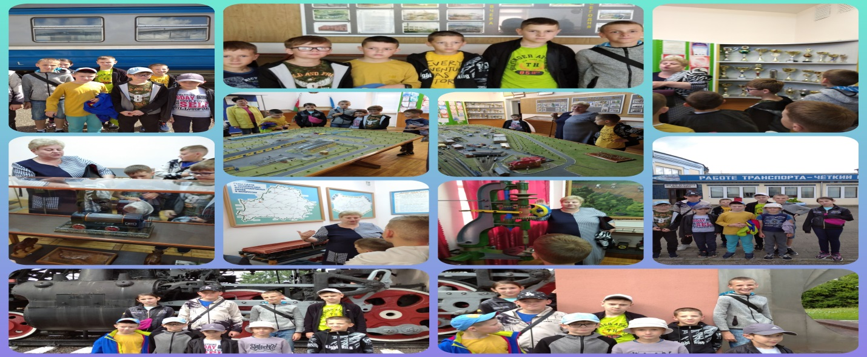

Также ребята посетили ДКМЖ «Бригантина», где приняли участие в разных играх.

